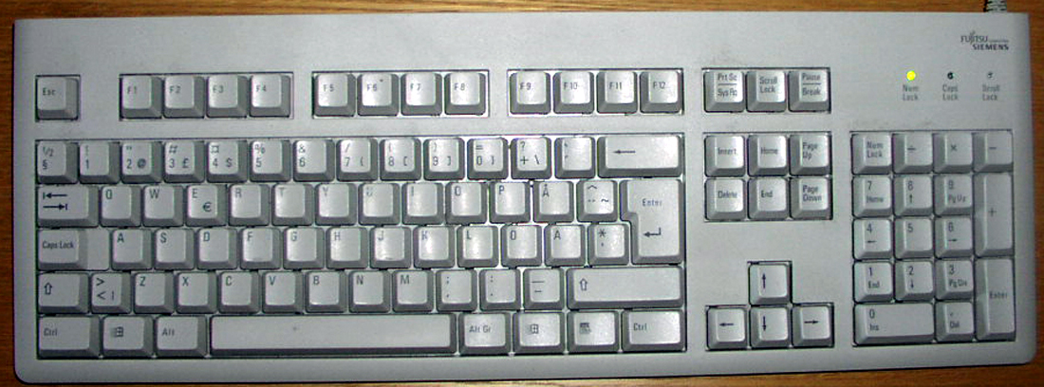
Mellanslagstangent
Öppnar Startmenyn
Ctrl: Används till att aktivera olika kortkommandon mm. Denna och en till höger på tangentbordet
Alternativtangenten
Skifttangenterna: Växlar mellan stor och liten bokstav och olika kommandon. Det finns en liten knapp till vänster på denna rad.
Piltangenterna
Numeriska tangenterna
Tabbtangenten
Caps Lock: Låser tangenterna till stor resp. liten bokstav
Enter: Bekräftar ett kommando eller byter rad då Du skriver
Bakstegstangenten:
Suddar ett tecken åt vänster.
Delete:
Tar bort allt som är markerat

